DIREZIONE COMUNICAZIONE E IMMAGINE
UFFICIO STAMPA

210/19 Roma, 12 dicembre 2019

Alimentari, giocattoli e abbigliamento in testa, salgono libri, e-book, trattamenti di bellezza. Per il 92% dei consumatori budget previsto non superiore a 300 euro

CONFCOMMERCIO SU REGALI DI NATALE:
SOTTO L’ALBERO VINCE LA TRADIZIONE, MOLTI ACQUISTI ANTICIPATI A NOVEMBRE

Nonostante sia sempre più diffuso anticipare a novembre l’acquisto dei regali di Natale, approfittando anche delle campagne di sconti come Black Friday e Cyber Monday, più di un consumatore su due continua a preferire la prima metà di dicembre per la scelta del regalo; i generi alimentari si confermano anche per il 2019 la tipologia di regalo più diffusa (il 73,3%), ma tra i prodotti maggiormente acquistati salgono giocattoli per i bambini (55%), capi di abbigliamento (47,1%), libri ed e-book (45,5%), trattamenti di bellezza (43% contro il 37,9%), film, dvd e musica digitale (16,6% contro il 15,9%); quanto al budget di spesa previsto, la quasi totalità dei consumatori stanzierà una cifra non superiore a 300 euro, con una spesa media in linea con lo scorso anno (circa 170 euro a testa); in ogni caso, per l’acquisto dei regali viene destinata solo una piccola parte della tredicesima (il 17,8%), mentre il grosso (66%) se ne va tra spese per la casa, risparmio, tasse e bollette.

Questi, in sintesi, i principali risultati dell’indagine sugli acquisti per i regali del Natale 2019 realizzata da Confcommercio-Imprese per l’Italia in collaborazione con Format Research.

Seguici su Facebook: www.facebook.it/confcommercio e su Twitter: http://twitter.com/Confcommercio
Questo documento è presente sul sito di Confcommercio all’indirizzo http://www.confcommercio.it/sala-stampa
00153 Roma – Piazza G.G.Belli 2, telefono 06.5866228/299 fax 06.5812880, e-mail: stampa@confcommercio.it

COSA REGALERANNO GLI ITALIANI IN OCCASIONE DEL NATALE 2019

I generi alimentari si confermano anche per il 2019 la tipologia di regalo più diffusa: il 73,3% (contro il 74,2% del 2018) dei rispondenti ha affermato che effettuerà un regalo di questo genere. Tra i prodotti maggiormente acquistati salgono: i trattamenti di bellezza (43% contro il 37,9% del 2018), i giocattoli per i bambini (55% contro il 51,1% del 2018), gli articoli sportivi (9,7% rispetto al 7% del 2018), gli elettrodomestici (5,5% rispetto al 3% del 2018), computer e accessori (13,1% rispetto al 10,8% del 2018), i gioielli e bijoux (14,8% rispetto al 12,7% del 2018), i prodotti per animali (9,1% rispetto al 7,7% del 2018), tablet/kindle (7,1% contro il 5,8% del 2018), libri ed e-book (45,5% contro il 44,8% del 2018), film, dvd e musica digitale (16,6% contro il 15,9% del 2018), viaggi (6,6% contro il 5,9% del 2018), capi di abbigliamento (47,1% contro il 46,5% del 2018) e articoli per la casa (1,3% contro lo 0,9% del 2018).

In diminuzione: vini e liquori, calzature, prodotti per la cura della persona, generi alimentari, biglietti per concerti e spettacoli, giochi elettronici, abbonamenti a piattaforme di streaming, carte regalo o buoni regalo digitali, smartphone.

Fig. 1 Quali tra i seguenti articoli pensa di acquistare per Natale 2019 per fare i regali?

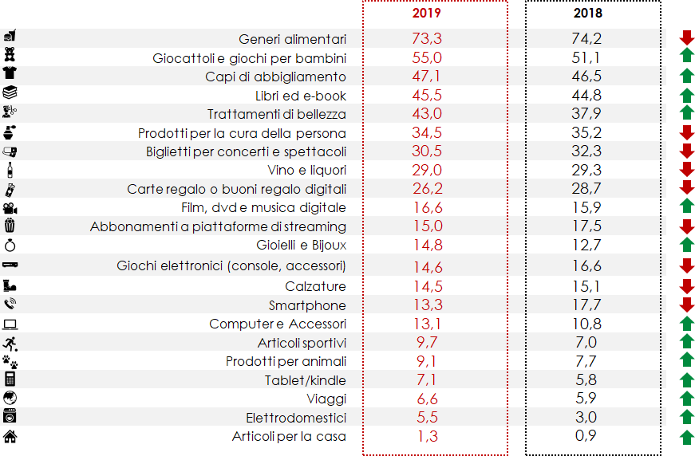

Fonte: indagine Confcommercio-Format “Consumi Natale 2019”

IL PERIODO PER FARE I REGALI

L’acquisto dei regali di Natale è sempre più legato alla diffusione di acquisti nella «settimana degli sconti» (dal 22/11 al 29/11, la settimana del Black Friday). I consumatori tendono sempre di più ad anticipare l’acquisto dei regali natalizi approfittando delle nuove campagne scontistiche, come il già citato «Black Friday» ma anche il «Cyber Monday», che si stanno diffondendo sempre di più in Italia. Nella seconda metà di novembre, infatti, a fare acquisti è il 26%, in aumento rispetto al 2018 (erano il 22,3%) e, in particolare, ben il 56,6% ha dichiarato di voler approfittare della settimana degli sconti (erano il 49,7% nel 2018). La maggior parte dei consumatori, tuttavia, continua a preferire la prima metà di dicembre per l’acquisto dei regali (51,3%), mentre il 16,9% si dedicherà alla “caccia” al regalo tra il 16 e il 31 dicembre.

LA CIFRA CHE SI INTENDE SPENDERE PER GLI ACQUISTI

Il 91,6% dei consumatori stanzierà un budget non superiore ai 300 euro per i regali di Natale (erano il 93,0% nel 2018). Nel dettaglio sono lievemente diminuiti coloro che nel 2019 hanno dichiarato di essere intenzionati a spendere tra i 100 e i 300 euro, essendo il 62,8% (contro il 63,9% del 2018).

In leggera diminuzione anche la spesa media che nel 2019 risulta pari a 169 euro contro i 171 euro del 2018, i 166 del 2017 e i 164 del 2016.

Fig. 2 Quale cifra si aspetta di spendere per il complesso dei regali?

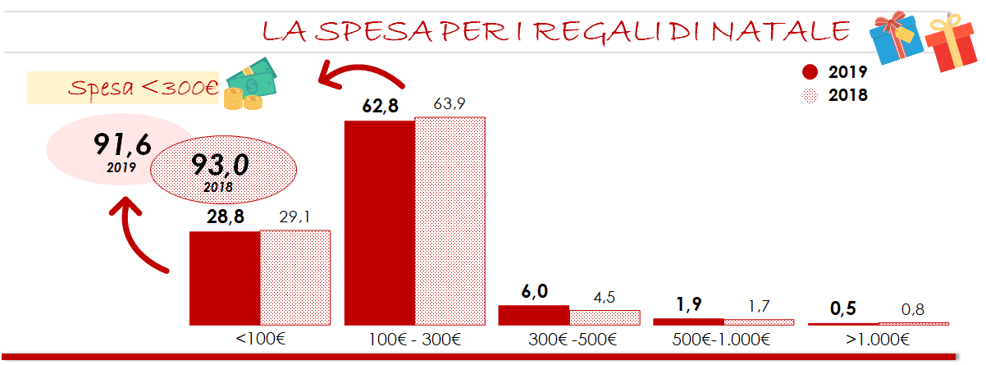

Fonte: indagine Confcommercio-Format “Consumi Natale 2019”

In aumento la percentuale dei consumatori che intendono spendere oltre i 300 euro per i regali di Natale 2019, 8,4% contro il 7,0% del 2018, il 6,9% del 2017 e il 6,7% del 2016.

Fig.3 Budget superiore ai 300 euro per i regali di Natale… (Serie storica dal 2009 al 2019)

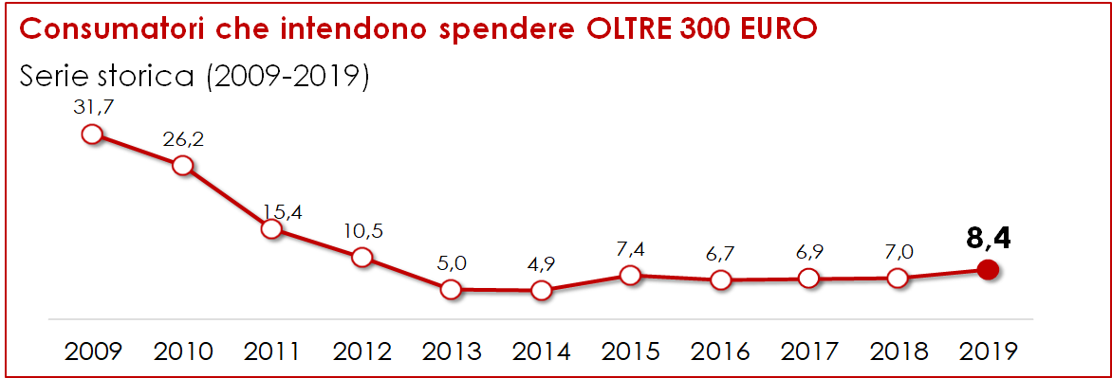

Fonte: indagine Confcommercio-Format “Consumi Natale 2019”

UTILIZZO DELLA TREDICESIMA

Oltre il 75% dei consumatori percepisce la tredicesima. Di questi, il 25,9% la utilizzerà per le spese per la casa e la famiglia, il 20,4% la metterà da parte, il 19,5% la utilizzerà per pagare tasse e bollette. La quota destinata all’acquisto dei regali di Natale è pari al 17,8%. L’8% dei consumatori la utilizzeranno per viaggi e vacanze.

Fig. 4 Come pensa di utilizzare in prevalenza la tredicesima?

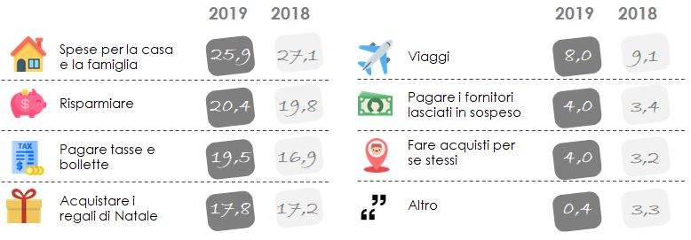

Fonte: indagine Confcommercio-Format “Consumi Natale 2019”

COME SARANNO PAGATI I REGALI DI NATALE

La quasi totalità dei consumatori pagherà immediatamente i propri acquisti senza ricorrere a nessuna forma di rateizzazione della spesa. Il 44% pagherà i propri acquisti prevalentemente in contanti, il 30,8% in prevalenza tramite bancomat ed il 22,2% in prevalenza con la carta di credito.

_______________
Nota metodologica – L’indagine sui consumi degli italiani in occasione delle prossime festività natalizie 2018 è stata effettuata su un campione statisticamente rappresentativo dell’universo dei consumatori italiani >18 anni. E’ basata su una indagine di campo realizzata con il metodo delle interviste telefoniche (Sistema Cati) e via web (Sistema Cawi). Numerosità campionaria complessiva: 1.279 casi (1.279 interviste a buon fine). Anagrafiche “non reperibili”: 1.456 (45,6);“Rifiuti”: 456 (14,3%); Sostituzioni”: 1.912 (59,9%). Intervallo di confidenza 95% (Errore +2,8%). Fonte delle anagrafiche: Elenchi Telefonici. L’indagine è stata effettuata nel periodo: 02 - 16 novembre 2018.
www.formatresearch.com

